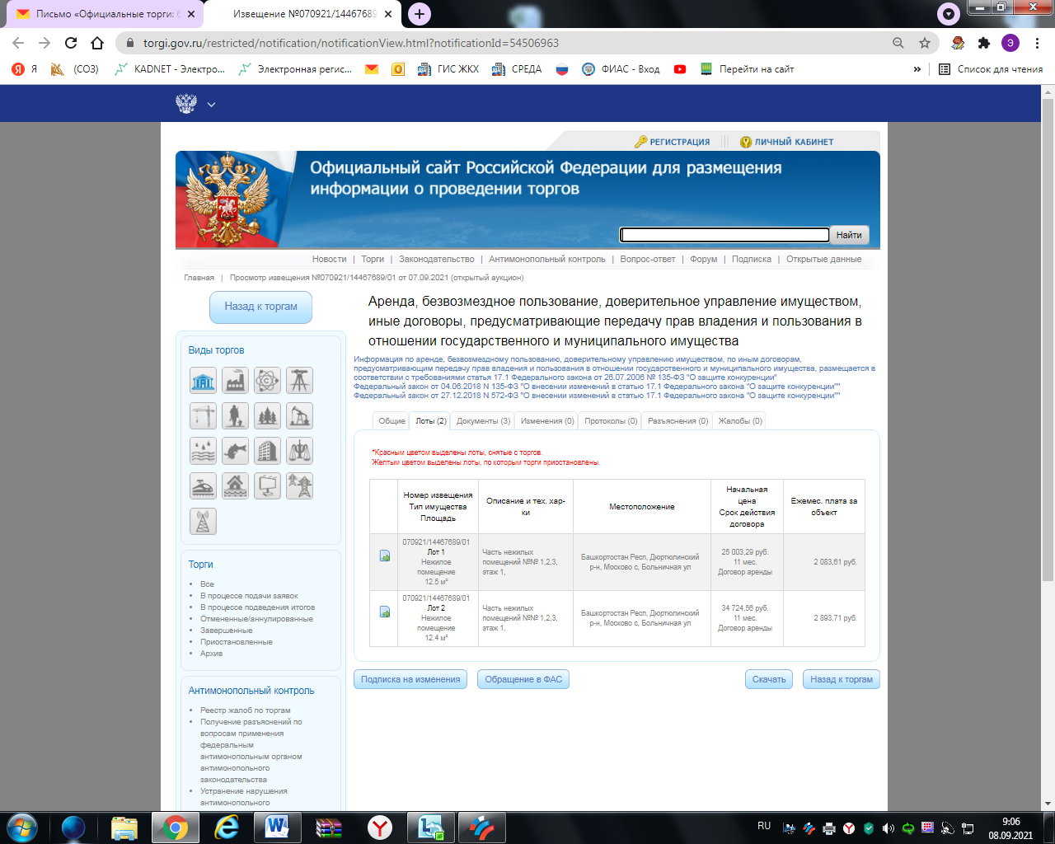

Извещение 070921/14467689/01 опубликовано.
Пройдите по ссылке

